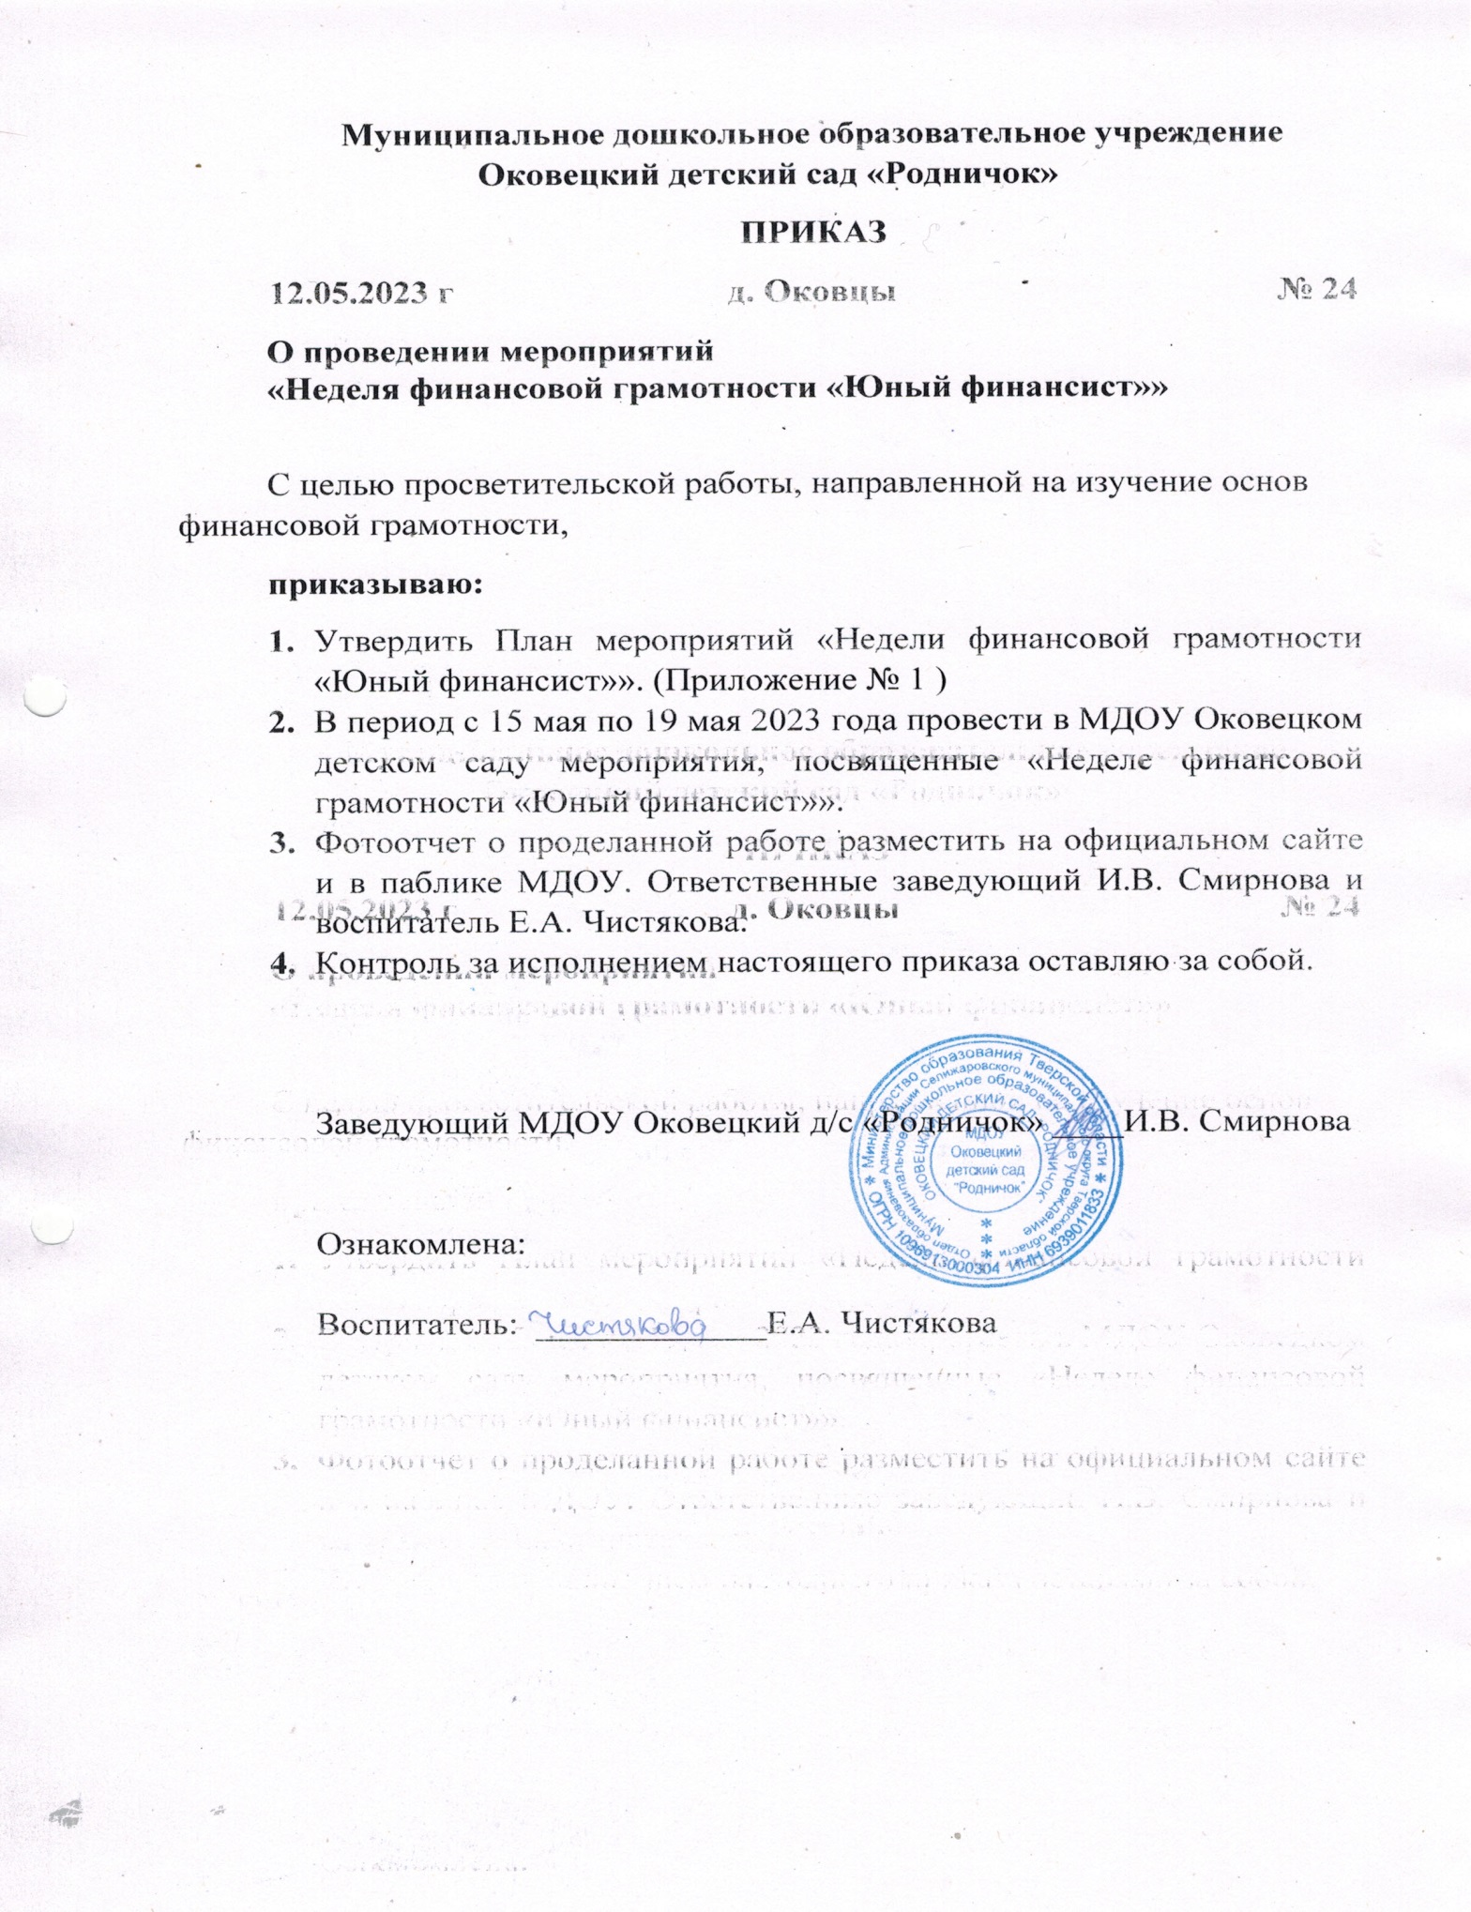

Приложение № 1
к приказу № 24 от 12.05.2023 г.

План мероприятий
«Недели финансовой грамотности «Юный финансист»».
В период с 15 мая по 19 мая 2023 года
Тема | Предполагаемые формы и методы работы
1.История денег | - Познавательная беседа «Всегда ли были деньги?»  - Д/И «Что можно купить за деньги, а что нет» (счастье, дружба, здоровье, любовь, воздух, уважение, настроение…)  -Расширять активный и пассивный словарь, закреплять понятия «деньги», «купюра», «монета».
2. Потребности | - Нравственная беседа «Хочу и буду»  - Беседа – рассуждение «Как приходят деньги?» (зарабатывание, пенсия, премия, выплаты государства, находят, выигрываю, дарят…)  - Просмотр м/ф «Три кота: поход в магазин»  - С/р игра «Магазин»
3. Труд и ответственность | -Информационная беседа «Все профессии нужны – все профессии важны» (Какие профессии знаешь? Какую они несут пользу? Подвести к выводу, что человек может обменять свои знания, умения и навыки на деньги).  - Беседа «Мои домашние обязанности»,
4. Финансовый словарь (речевое развитие) | - «Магазин. Виды магазинов»  Ввести в активный словарь понятия: «продовольственный магазин», «промтоварный магазин», учить разграничивать понятия, находить сходные и отличительные черты; уточнить у детей представления о разных видах магазинов; учить распределять предметы для продажи по разным видам магазинов  - Д/И «Угадай, где купил?»
5. Потребление | - Разумное потребление, вторая жизнь старых вещей (игрушки не выбрасываем, а дарим или продаем…)  - «Где живут деньги?» (банк, копилка, кошелек)
6. Учимся считать деньги | - «Разменная монета» Занятие с элементами математики. Закрепление понятий больше- меньше, равно, закрепление навыков сложения и вычитания на примере монеток (распечатанных) 5,2,1р, 50к,1к. Разложи монетки по возрастанию, убыванию  - Чтение и обсуждение сказки «Копейка рубль бережет»
7. Реклама | - Просмотр м/ф «Как мужик корову продавал» - значение рекламы в современном мире. Распространение информации с целью продажи. Какая реклама была раньше, какая сейчас.  - Ярмарка товаров (происходит равноценный обмен).

